Федеральное государственное бюджетное образовательное учреждение
высшего профессионального образования
«Петербургский государственный университет путей сообщения
Императора Александра I»
(ФГБОУ ВПО ПГУПС)

Кафедра «Методы и приборы неразрушающего контроля»

ПРОГРАММА
практики
«Научно-исследовательская работа в семестре» (Б2.П.4)
для направления подготовки 12.04.01 Приборостроение
Магистерская программа
«Акустические методы исследования твердого тела»
Форма обучения – очная, заочная

Санкт – Петербург
2015
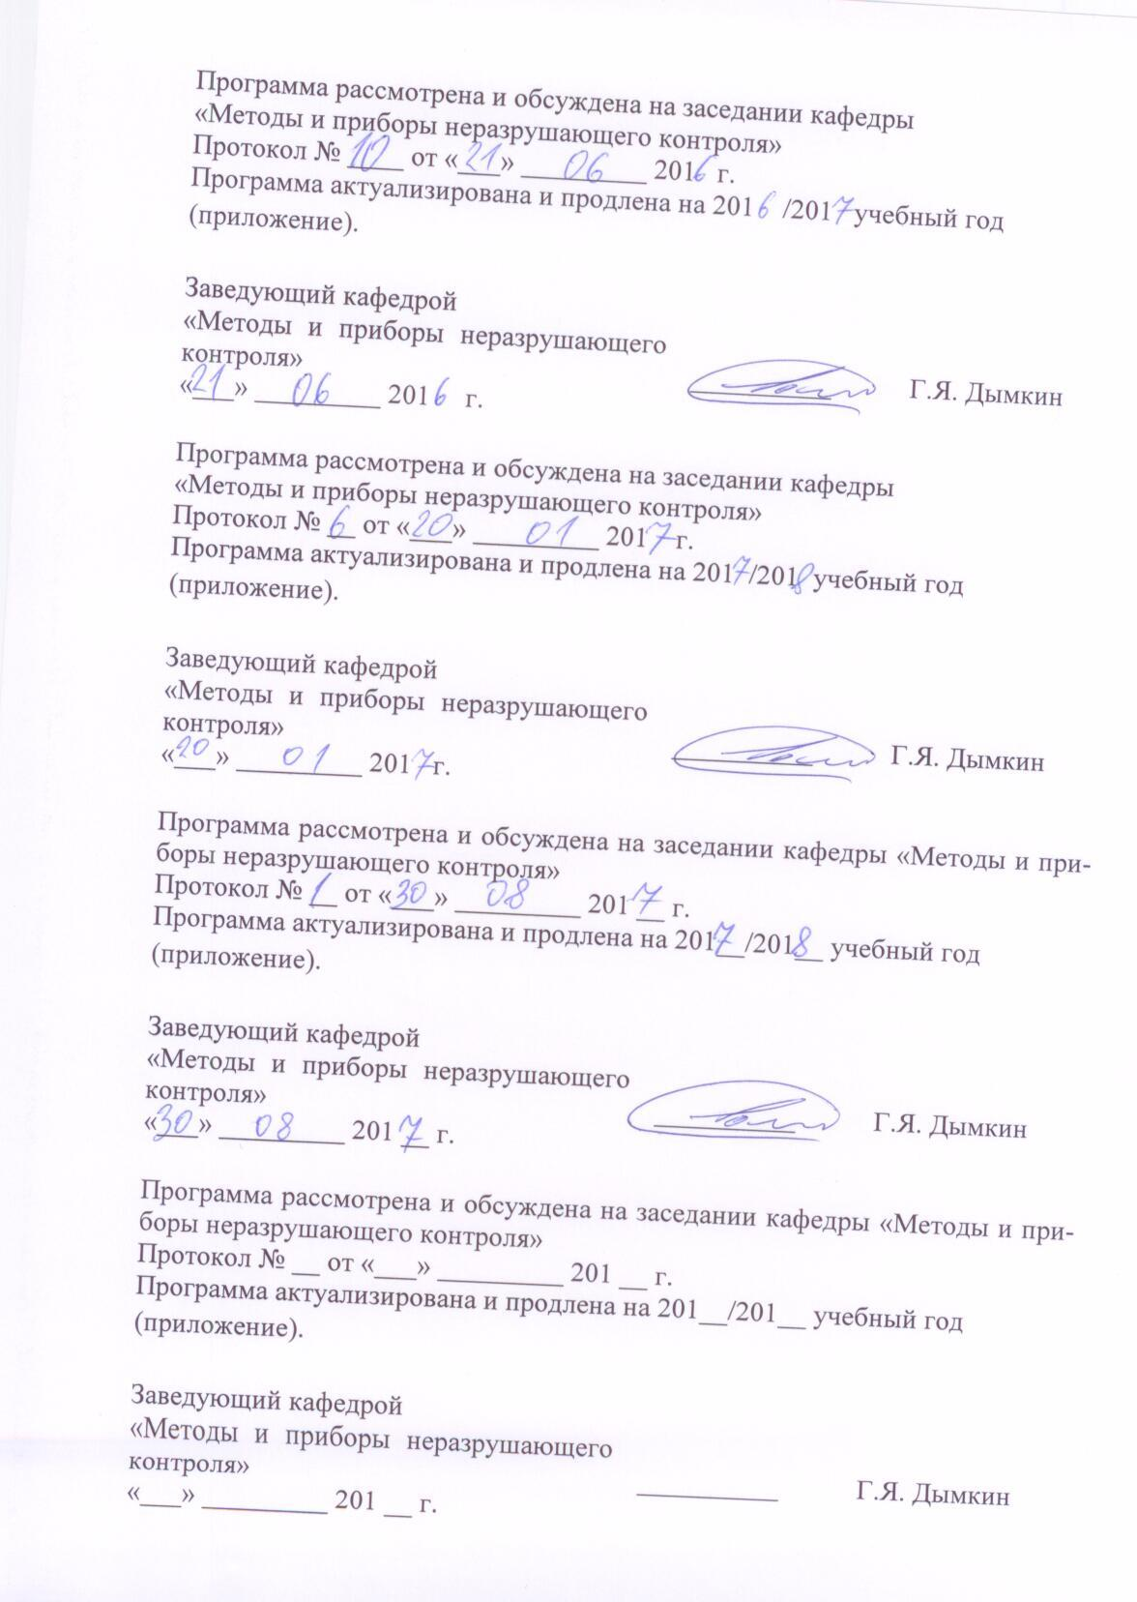
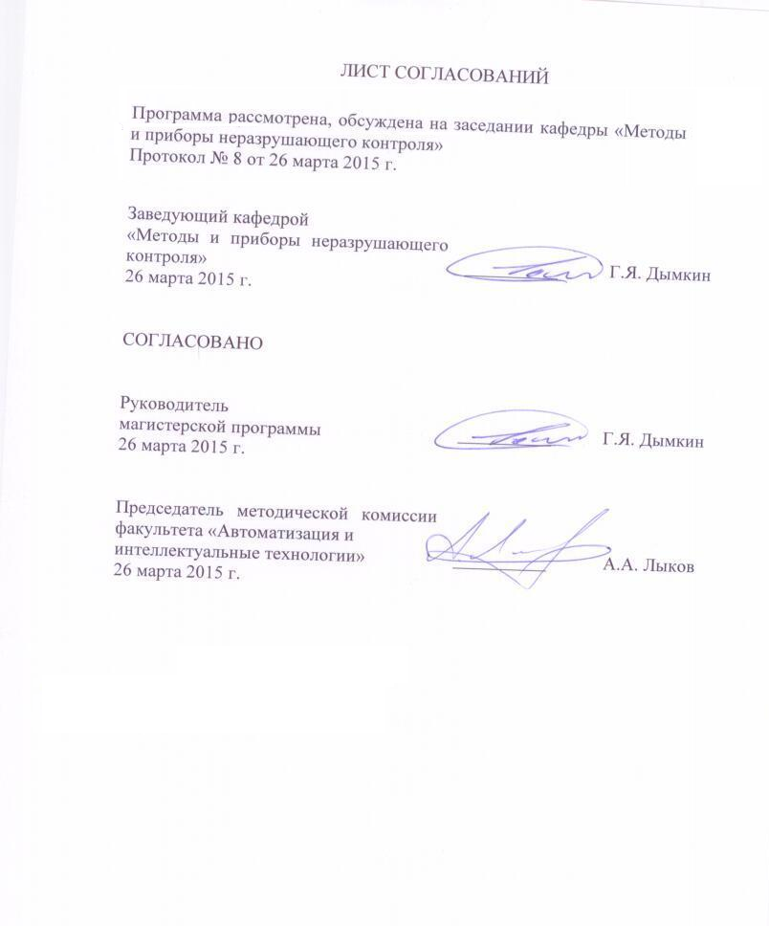
1. Вид практики, способы и формы ее проведения

Программа составлена в соответствии с ФГОС ВО, утвержденным 30.10.2014 № 1408 по направлению 12.04.01 «Приборостроение» по научно-исследовательской практике «Научно-исследовательская работа в семестре».
Вид практики – производственная.
Форма проведения практики – научно-исследовательская работа в семестре (НИР) в соответствии с учебными планами подготовки магистров, утвержденными 07.07.2015 г.
Тип практики:
Научно-исследовательская работа.
Способ проведения практики – стационарная, выездная.
Практика проводится дискретно по периодам проведения практик: путем чередования в календарном учебном графике периодов учебного времени для проведения практик с периодами учебного времени для проведения теоретических занятий.
НИР проводится на кафедре «Методы и приборы неразрушающего контроля» и предприятиях (в организациях) и научно-исследовательских подразделениях железнодорожного транспорта, транспортного строительства и других отраслей экономики, изготавливающих средства неразрушающего контроля и диагностики и применяющих технологии неразрушающего контроля и диагностики для оценки качества технических объектов.
Целью НИР является формирование у студентов навыков и умений, необходимых для организации и проведения научных исследований, связанных с подготовкой и написанием магистерской диссертации, а также занятия научными исследованиями на стадии поствузовского образования и работы в научно-исследовательских и образовательных учреждениях и организациях

Задачами проведения НИР являются:
- формирование умений использовать современные технологии сбора информации, обработки и интерпретации полученных экспериментальных и эмпирических данных, владение современными методами исследований;
- самостоятельное формулирование и решение задач, возникающих в ходе научно-исследовательской работы, и требующих углубленных профессиональных знаний;
- обеспечение становления профессионального научно-исследовательского мышления магистрантов, формирование у них четкого представления об основных профессиональных задачах, способах их решения.
Тематика научно-исследовательской работы определяется темой магистерской диссертации студента.

2. Перечень планируемых результатов обучения при прохождении практики, соотнесенных с планируемыми результатами освоения
основной профессиональной образовательной программы

Планируемыми результатами НИР является приобретение знаний, умений, навыков и/или опыта деятельности.
В результате прохождения НИР обучающийся должен:
ЗНАТЬ:
- методы исследования и проведения экспериментальных работ, руководства по эксплуатации исследовательского оборудования;
- методы анализа и обработки экспериментальных данных;
- физические и математические модели процессов и явлений, относящихся к исследуемому объекту;
- информационные технологии в научных исследованиях, программные продукты, относящиеся к профессиональной сфере;
- требования к оформлению научно-технической документации.
УМЕТЬ:
- выполнять патентные исследования по разрабатываемой теме с целью их использования при выполнении выпускной квалификационной работы;
- выполнять анализ, систематизацию и обобщение научно-технической информации по теме исследований;
- выполнять теоретическое или экспериментальное исследование в рамках поставленных задач, включая математический (имитационный) эксперимент.
ВЛАДЕТЬ:
- навыками анализа достоверности полученных результатов;
- навыками анализа научной и практической значимости проводимых исследований, а также технико-экономической эффективности разработки.
Приобретенные знания, умения, навыки и/или опыт деятельности, характеризующие формирование компетенций, осваиваемых при прохождении данной практики, позволяют решать профессиональные задачи, приведенные в соответствующем перечне по видам профессиональной деятельности в п. 2.4 основной профессиональной образовательной программы (ОПОП).

Прохождение практики направлено на формирование следующих общекультурных компетенций (ОК):
способность к абстрактному мышлению, обобщению, анализу, систематизации и прогнозированию (ОК-1);
готовность действовать в нестандартных ситуациях, нести ответственность за принятые решения (ОК-2);
способность к саморазвитию, самореализации, использованию творческого потенциала (ОК-3).
Процесс изучения дисциплины направлен на формирование следующих общепрофессиональных компетенций (ОПК):
способность формулировать цели и задачи исследования, выявлять приоритеты решения задач, выбирать и создавать критерии оценки (ОПК-1);
Прохождение практики направлено на формирование следующих профессиональных компетенций (ПК), соответствующих видам профессиональной деятельности, на которые ориентирована программа магистратуры:
производственно-технологическая деятельность:
способность к разработке и оптимизации программ модельных и натурных экспериментальных исследований приборов и систем (ПК-15);
способность участвовать в разработке технической документации в соответствии с нормативными требованиями (ДПК-1);
организационно-управленческая деятельность:
готовность к организации работы научно-производственного коллектива, принятию исполнительских решений (ПК-16);
готовность к разработке планов научно-исследовательских работ и управлению ходом их выполнения, включая обеспечение соответствующих служб необходимой технической документацией, материалами, оборудованием (ПК-17);
способность к организации работ по совершенствованию, модернизации, унификации выпускаемых приборов и систем, а также их элементов (ПК-18).

Область профессиональной деятельности обучающихся, прошедших данную практику, приведена в п. 2.1 ОПОП.
Объекты профессиональной деятельности обучающихся, прошедших данную практику, приведены в п. 2.2 ОПОП.

3. Место практики в структуре основной профессиональной
образовательной программы

Практика Б2.П.4 НИР относится к блоку Б2 «Практики» и является обязательной.

4. Объем практики и ее продолжительность

НИР студентов распределена в течение 1, 2 и 3 семестра для очной формы обучения и в течение 1 и 2 курсов для заочной формы обучения.

Для очной формы обучения:

Вид учебной работы | Всего часов | Семестр
Вид учебной работы | Всего часов | 1 | 2 | 3
Контактная работа | 54 | 18 | 18 | 18
Самостоятельная работа (СРС) | 810 | 270 | 162 | 378
Форма контроля знаний | З З З* | З | З | З*
Общая трудоемкость: час / з.е. | 864/24 | 288/8 | 180/5 | 396/11
Продолжительность практики: неделя | 16 | 5 1/3 | 3 1/3 | 7 1/3

Для заочной формы обучения:

Вид учебной работы | Всего  часов | Курс
Вид учебной работы | Всего  часов | 1 | 2
Контактная работа | - | - | -
Самостоятельная работа (СРС) (всего) | 864 | 504 | 360
Форма контроля знаний | З З З* | З З | З*
Общая трудоемкость: час / з.е. | 864/24 | 504/10 | 360/14
Продолжительность практики: неделя | 16 | 9 1/3 | 6 2/3

5. Содержание практики

Для очной формы обучения:

№ этапа | Содержание этапов  научно-исследовательской  работы | Семестр
№ этапа | Содержание этапов  научно-исследовательской  работы | 1 |  | 2 |  | 3
№ этапа | Содержание этапов  научно-исследовательской  работы | Ауд | СРС | Ауд | СРС | Ауд | СРС
1 | Составление индивидуального плана НИР совместно с научным руководителем в соответствии с темой ВКР.  Форма отчетности: индивидуальный план написания ВКР | 2 | 6
2 | Подготовка к проведению научного исследования.  - изучение литературы по теме исследования;  - обоснование актуальности темы исследования;  - обзор методов анализа и обработки экспериментальных данных;  - обзор информационных технологий в научных исследованиях, программных продуктов, относящихся к профессиональной сфере;  - изучение требований к оформлению научно-технической документации.  Форма отчетности: Промежуточный отчет о НИР. Обоснованием актуальности темы магистерского исследования. | 16 | 264
3 | Проведение научного исследования  - сбор исходных данных по теме исследования;  - разработка программы исследований по теме магистерской диссертации;  - обработка данных по теме научного исследования;  - выступление по теме исследования на Неделе науки.  Форма отчетности: Промежуточный отчет по НИР. |  |  | 18 | 162
4 | Анализ результатов научного исследования  - анализ полученных результатов;  - формулировка выводов по теме научного исследования;  - анализ возможности внедрения результатов исследования. |  |  |  |  | 18 | 244
5 | Подготовка к защите НИР:  - подготовка окончательного отчета о НИР и презентационных материалов для защиты;  - публикация по результатам НИР.  Форма отчетности: Окончательный отчет по НИР. Презентационные материалы. |  |  |  |  |  | 134
 | ИТОГО | 18 | 270 | 18 | 162 | 18 | 378

Для заочной формы обучения:

№ этапа | Содержание этапов  научно-исследовательской  работы | Курс
№ этапа | Содержание этапов  научно-исследовательской  работы | 1 |  | 2
№ этапа | Содержание этапов  научно-исследовательской  работы | Ауд | СРС | Ауд | СРС
1 | Составление индивидуального плана НИР совместно с научным руководителем в соответствии с темой ВКР.  Форма отчетности: индивидуальный план написания ВКР |  | 24
2 | Подготовка к проведению научного исследования.  - изучение литературы по теме исследования;  - обоснование актуальности темы исследования;  - обзор методов анализа и обработки экспериментальных данных;  - обзор информационных технологий в научных исследованиях, программных продуктов, относящихся к профессиональной сфере;  - изучение требований к оформлению научно-технической документации.  Форма отчетности: Промежуточный отчет о НИР. Обоснованием актуальности темы магистерского исследования. |  | 140
3 | Проведение научного исследования  - сбор исходных данных по теме исследования;  - разработка программы исследований по теме магистерской диссертации;  - обработка данных по теме научного исследования;  - выступление по теме исследования на Неделе науки.  Форма отчетности: Промежуточный отчет по НИР. |  | 340
4 | Анализ результатов научного исследования  - анализ полученных результатов;  - формулировка выводов по теме научного исследования;  - анализ возможности внедрения результатов исследования. |  |  |  | 200
5 | Подготовка к защите НИР:  - подготовка окончательного отчета о НИР и презентационных материалов для защиты;  - публикация по результатам НИР.  Форма отчетности: Окончательный отчет по НИР. Презентационные материалы. |  |  |  | 160
 | ИТОГО | − | 504 | − | 360

6. Формы отчетности

К отчетным документам о проведении НИР относятся:
I. Промежуточные и окончательные отчеты о научно-исследовательской работе, оформленные в соответствии с установленными требованиями.
II. Подготовленная по результатам выполненного научного исследования публикация (при наличии).

Содержание отчета
Текст отчета должен включать следующие основные структурные элементы:
1. Титульный лист.
2. Реферат.
3. Введение, в котором указываются цель, задачи, место, дата начала и продолжительность НИР; перечень основных работ и заданий, выполненных в процессе работы.
4. Основная часть, содержащая: методику проведения эксперимента; математическую (статистическую) обработку результатов; оценку точности и достоверности данных; проверку адекватности модели; анализ полученных результатов; анализ научной новизны и практической значимости результатов; обоснование необходимости проведения дополнительных исследований.
5. Заключение, включающее: описание навыков и умений, приобретенных в процессе НИР; анализ возможности внедрения результатов исследования, их использования для разработки нового или усовершенствованного продукта или технологии; сведения о возможности патентования и участия в научных конкурсах, инновационных проектах, грантах; апробации результатов исследования на конференциях, семинарах и т.п; индивидуальные выводы о практической значимости проведенного исследования для написания магистерской диссертации.
6. Список использованных источников
7. Приложения, которые могут включать: иллюстрации в виде фотографий, графиков, рисунков, схем, таблиц; листинги разработанных и использованных программ; промежуточные расчеты; дневники испытаний; заявку на патент; заявку на участие в гранте, научном конкурсе, инновационном проекте.
Рекомендуемый объем отчета 10 – 20 страниц машинописного текста (без приложений). В отчет могут быть включены приложения, объемом не более 20 страниц, которые не входят в общее количество страниц отчета; отчет должен быть иллюстрирован таблицами, графиками, схемами и т.п.
Магистрант представляет отчет в сброшюрованном виде вместе с другими отчетными документами ответственному за проведение научно-исследовательской работы преподавателю.

7. Фонд оценочных средств для проведения промежуточной
аттестации обучающихся по практике

Фонд оценочных средств по НИР является неотъемлемой частью программы практики и представлен отдельным документом, рассмотренным на заседании кафедры и утвержденным заведующим кафедрой.

8. Перечень основной и дополнительной учебной литературы,
нормативно-правовой документации и других изданий,
необходимых для проведения практики

8.1 Перечень основной учебной литературы, необходимой для прохождения практики
- Рыжков, И.Б. Основы научных исследований и изобретательства. [Электронный ресурс] — Электрон. дан. — СПб. : Лань, 2012. — 224 с. — Режим доступа: http://e.lanbook.com/book/2775

8.2 Перечень дополнительной учебной литературы, необходимой для прохождения практики
1 Алешин, Н.П. Физические методы неразрушающего контроля сварных соединений [Электронный ресурс] : учебное пособие. — Электрон. дан. — М. : Машиностроение, 2013. — 576 с. — Режим доступа: http://e.lanbook.com/books/element.php?pl1_id=63211 — Загл. с экрана.
2 Е.Ф. Кретов. Ультразвуковая дефектоскопия в энергомашиностроении. Издательство «Радиоавионика» Санкт-Петербург 1995, 327 с.

8.3 Перечень нормативно-правовой документации, необходимой для прохождения практики
1 ГОСТ 32400-2013 Рама боковая и балка надрессорная литых тележек железнодорожных грузовых вагонов. Технические условия.
2 Неразрушающий контроль при изготовлении литых деталей грузовых вагонов. Общие требования. ОАО «РЖД», утв.3.11.2010, №2266р.
3 ГОСТ 51685-2013 Рельсы железнодорожные. Общие технические условия.
4 СТО ОПЖТ 19-2012 «Типовые методики ультразвукового контроля сварных соединений».
5 СТО ФПК 1.11.001-2011 Система неразрушающего контроля в ОАО «ФПК». Элементы колесных пар пассажирских вагонов колеи 1520 мм. Требования к ультразвуковому контролю.
6 Правила технической эксплуатации железных дорог РФ (утверждены Приказом Минтранса России от 21. декабря 2010 г. № 286).
7 СТО РЖД 1.06.004-2010 Система неразрушающего контроля в ОАО «РЖД». Порядок разработки, метрологической экспертизы, аттестации и регистрации мер и настроечных образцов для неразрушающего контроля продукции для железнодорожного транспорта.
8 СТО РЖД 1.11.006-2010 Система неразрушающего контроля в ОАО «РЖД». Порядок разработки и ввода в эксплуатацию средств неразрушающего контроля.
9 СТО РЖД 1.11.002-2008 Контроль неразрушающий. Элементы колесных пар вагонов. Технические требования к ультразвуковому контролю.
10 СТО РЖД 1.11.002-2008 Контроль неразрушающий. Элементы колесных пар вагонов. Технические требования к ультразвуковому контролю.
11 Инструкция по охране труда для дефектоскописта по магнитному и ультразвуковому контролю в пассажирском комплексе, локомотивном и вагонном хозяйствах ОАО «РЖД». Утв. Распоряжением ОАО «РЖД» от 19.12.2007г. № 2387р.
12 ГОСТ 7.32-2001 Система стандартов по информации, библиотечному и издательскому делу. Отчет о научно-исследовательской работе. Структура и правила оформления
13 ГОСТ 2.111-68 Единая система конструкторской документации. Нормоконтроль
14 ГОСТ 7.1-2003 Система стандартов по информации, библиотечному и издательскому делу. Библиографическая запись. Библиографическое описание. Общие требования и правила составления
15 ГОСТ 7.9-95 (ИСО 214-76) Система стандартов по информации, библиотечному и издательскому делу. Реферат и аннотация. Общие требования
16 ГОСТ 7.12-93 Система стандартов по информации, библиотечному и издательскому делу. Библиографическая запись. Сокращение слов на русском языке. Общие требования и правила
17 ГОСТ 8.417-2002 Государственная система обеспечения единства измерений. Единицы величин
18 ГОСТ 9327-60 Бумага и изделия из бумаги. Потребительские форматы
19 ГОСТ Р 15.011-96 Система разработки и постановки продукции на производство. Патентные исследования. Содержание и порядок проведения

8.4 Другие издания, необходимые для прохождения практики
Дополнительный перечень литературы, необходимой для проведения НИР, определяется руководителем практики.

9. Перечень ресурсов информационно-телекоммуникационной сети
«Интернет», необходимых для прохождения практики

- Сервер «Сварка и сварочное оборудование» [Электронный ресурс] – Режим доступа http://goodsvarka.ru/pajka/metallov/, свободный;
- Промышленный портал Complexdoc [Электронный ресурс] - Режим доступа: http://www.complexdoc.ru/, свободный.
- Информационно-правовой портал ГАРАНТ [Электронный ресурс] – Режим доступа: http://base.garant.ru, свободный.

10. Перечень информационных технологий, используемых при проведении практики, включая перечень программного обеспечения и информационных справочных систем

Системой информационного обеспечения практики предусматриваются использование единой автоматизированной информационной системы управления Университета (ЕАИСУ) для учета прохождения практики обучающимися.
Перечень информационных технологий, используемых при осуществлении образовательного процесса при прохождении практики:
- технические средства (персональные компьютеры, проектор, акустическая система);
- методы обучения с использованием информационных технологий (компьютерное тестирование, демонстрация мультимедийных материалов, компьютерный лабораторный практикум);
- электронная информационно образовательная среда Петербургского государственного университета путей сообщения Императора Александра I [Электронный ресурс]. Режим доступа: http://sdo.pgups.ru.
Кафедра МПНК обеспечена необходимым комплектом лицензионного программного обеспечения: операционная система Windows, МS Office/.

11. Описание материально-технической базы, необходимой для проведения практики

Материально-техническая база обеспечивает проведение всех видов учебной работы, предусмотренных учебным планом по направлению «Приборостроение» и соответствует действующим санитарным и противопожарным нормам и правилам.
Она содержит: специальные помещения, которые представляют собой учебные аудитории для проведения занятий, указанных в разделе 4, групповых и индивидуальных консультаций, текущего контроля и промежуточной аттестации, а также, помещения для самостоятельной работы обучающихся (4.108-1, 4.108-2а, 4.108-2б, 4-108.3), оснащенные компьютерной техникой с возможностью подключения к сети Интернет и обеспечением доступа в электронную информационно-образовательную среду sdo.pgups.ru, помещения для хранения и профилактического обслуживания учебного оборудования. Специальные помещения укомплектованы специализированной мебелью и техническими средствами обучения, служащими для представления учебной информации большой аудитории (настенным экраном с дистанционным управлением, маркерной доской, мультимедийным проектором).

- лаборатории, оснащенные лабораторным оборудованием.


